OPERAČNÍ PROGRAM
TECHNOLOGIE A APLIKACE
PRO KONKURENCESCHOPNOST
2021–2027

Formulář pro vyřízení
Vzdání se práva podat žádost o přezkum
– VZOR
(Příloha č. 4 Interních postupů OP TAK)

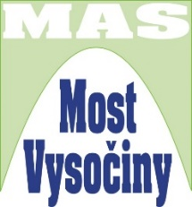

Vzdání se práva podat žádost o přezkum
(Příloha č. 4 Interních postupů OP TAK)

Registrační číslo projektu:
Název projektu:

Na základě depeše o výsledku administrativní/věcné/výběrové fáze posouzení souladu projektového záměru se SCLLD ze dne xx.yy.zzzz se tímto vzdávám práva podat Žádost o přezkum výsledku hodnocení ve smyslu kapitoly 7.3 Pravidel pro žadatele a příjemce z operačního programu Technologie a aplikace pro konkurenceschopnost – obecná část, verze 4.

Datum:

Podpis:

Doplňte datum doručení depeše

